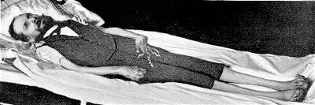
Jonatán Richardson (J.R.) Bass era un hombre osificado famoso exhibido por Barnum por muchos años. Él nació en Cambria, Nueva York, el 25 de noviembre de 1830 y creció en una granja cerca de Lockport. Él a la edad de 7 al principio comenzó a experimentar problemas comunes, y a loa 17 no podía caminar sin las muletas. Sin embargo, él intento superar su desventaja, por lo menos durante algún tiempo, y trabajó en la granja de la familia.
Durante las dos décadas próximas, Bass se osificaría totalmente, tomando una dieta líquida con un boquete en sus dientes y pasando su vida en un ataúd como cama. Él permaneció eventualmente oculto también. Después de que su madre y uno de sus hermanos murieran en la década de 1880s, Bass decidía a exhibirse. Acompañado por su hermano que sobrevivía, él fijó sobre viajar la nación en el circuito del museo de la moneda de diez centavos.
A través de su prueba dura, Bass seguía siendo optimista, declarando que él no sentía ningún dolor en su condición. Escribió El Davenport el diario líder en 1892, “su apetito es bueno, digestión perfecta, él no tiene ningún nervio, ni molestias ni dolores, una conciencia limpia y un trabajo constante con buenos salarios.” Distinto de la mayoría extensa de gente osificada, Bass fue exhibido a menudo en una posición derecha, atada con correa a un tablero con un arnés especial. Él también permitió que sus uñas vinieran una longitud de varias pulgadas, agregando a la curiosidad de su aspecto. En 1892, mientras que Bass aparecía en el museo de Huber en New York City, él desarrolló la pulmonía, un asesino común de la gente que es postrada en cama. El 13 de septiembre de ese año, él murió en el país en Lewiston, Nueva York.
Los años más adelante, la fama de bass todavía se rezagó, y los periódicos inventaron una nota imaginaria de su muerte. Fue divulgado que, como un asistente llevaba a Bass de un museo ardiente, cayó Bass y el cuerpo suyo como piedra fue roto al golpear sobre la tierra.
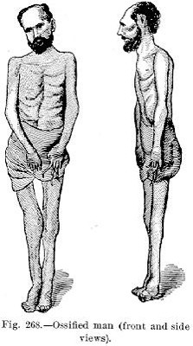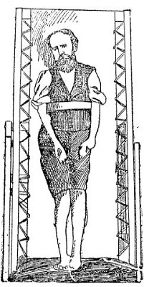
Foto superior: J.R. Bass como él apareció en 1887, de Gould y de Pyle. Izquierda inferior: “el hombre Osificó”, Gould y Pyle. La derecha inferior: Bajo en una actitud erguida , del Davenport diario líder de (Iowa), 10 de enero de 1892.

